Наблюдательный совет
(из устава детского сада)
5.10. Наблюдательный совет Учреждения:
5.10.1. Деятельность Наблюдательного совета основывается на принципах безвозмездности участия в его работе, коллегиальности принятия решений, гласности. Учреждение не вправе выплачивать членам Наблюдательного совета вознаграждение за выполнение ими своих обязанностей, за исключением компенсации документально подтвержденных расходов, непосредственно связанных с участием в работе Наблюдательного совета. Члены Наблюдательного совета могут пользоваться услугами Учреждения только на равных условиях с другими гражданами.
5.10.2. Наблюдательный совет создается в составе 7 членов.
В состав Наблюдательного совета входят:
1 представитель Учредителя;
1 представитель департамента имущественных отношений Администрации города Тюмени (далее — Департамент);
3 представителя общественности, в том числе имеющие заслуги и достижения в сфере деятельности Учреждения;
2 представителя работников Учреждения.
Срок полномочий Наблюдательного совета составляет 5 лет.
5.10.3. Одно и то же лицо может быть членом Наблюдательного совета неограниченное число раз.
5.10.4. Заведующий Учреждением и его заместители не могут быть членами Наблюдательного совета. Заведующий Учреждением участвует в заседаниях Наблюдательного совета с правом совещательного голоса.
5.10.5. Членами Наблюдательного совета не могут быть лица, имеющие неснятую или непогашенную судимость.
5.10.6. Решение о назначении членов Наблюдательного совета или досрочном прекращении их полномочий принимается Учредителем.
Решение о назначении представителей работников Учреждения членом Наблюдательного совета или досрочном прекращении их полномочий принимается Учредителем на основании решения общего собрания работников Учреждения. Решение общего собрания работников о назначении представителей работников Учреждения членом Наблюдательного совета или досрочном прекращении их полномочий направляется Учреждением Учредителю в течение 10 рабочих дней со дня принятия такого решения. Учреждение также направляет предложения Учредителю о кандидатах в Наблюдательный совет из числа представителей общественности.
5.10.7. Полномочия члена Наблюдательного совета могут быть прекращены досрочно:
а) по просьбе члена Наблюдательного совета;
б) в случае невозможности исполнения членом Наблюдательного совета своих обязанностей по состоянию здоровья или по причине его отсутствия в месте нахождения Учреждения в течение четырех месяцев;
в) в случае привлечения члена Наблюдательного совета к уголовной ответственности.
5.10.8. Полномочия члена Наблюдательного совета, являющегося представителем Учредителя либо Департамента могут быть также прекращены досрочно в случае прекращения трудовых отношений, а также по представлению Учредителя либо Собственника.
5.10.9. Вакантные места, образовавшиеся в Наблюдательном совете в связи со смертью или с досрочным прекращением полномочий его членов, замещаются на оставшийся срок полномочий Наблюдательного совета.
5.10.10. Председатель Наблюдательного совета избирается на срок полномочий Наблюдательного совета членами Наблюдательного совета из их числа простым большинством голосов от общего числа голосов членов Наблюдательного совета.
5.10.11. Представитель работников Учреждения не может быть избран председателем Наблюдательного совета.
5.10.12. Наблюдательный совет в любое время вправе переизбрать своего Председателя.
5.10.13. Председатель Наблюдательного совета организует работу Наблюдательного совета, созывает его заседания, председательствует на них и организует ведение протокола.
5.10.14. В отсутствие председателя Наблюдательного совета его функции осуществляет старший по возрасту член Наблюдательного совета, за исключением представителя работников Учреждения.
5.10.15. К компетенции Наблюдательного совета Учреждения относится рассмотрение:
а) предложений Учредителя или заведующего Учреждением о внесении изменений в устав Учреждения;
б) предложений Учредителя или заведующего Учреждением о создании и ликвидации филиалов Учреждения, об открытии и о закрытии его представительств;
в) предложений Учредителя или заведующего Учреждением о реорганизации Учреждения или о его ликвидации;
г) предложений Учредителя или заведующего Учреждением об изъятии имущества, закрепленного за Учреждением на праве оперативного управления;
д) предложений заведующего Учреждением об участии Учреждения в других юридических лицах, в том числе о внесении денежных средств и иного имущества в уставный (складочный) капитал других юридических лиц или передаче такого имущества иным образом другим юридическим лицам, в качестве учредителя или участника;
е) проекта плана финансово-хозяйственной деятельности Учреждения;
ж) по представлению заведующего Учреждением проектов отчетов о деятельности
Учреждения и об использовании его имущества, об исполнении плана его финансово- хозяйственной деятельности, годовой бухгалтерской отчетности Учреждения;
з) предложений заведующего Учреждением о совершении сделок по распоряжению имуществом, которым Учреждение не вправе распоряжаться самостоятельно;
и) предложений заведующего Учреждением о совершении крупных сделок;
к) предложений заведующего Учреждением о совершении сделок, в совершении которых имеется заинтересованность;
л) предложений заведующего Учреждением о выборе кредитных организаций, в которых Учреждение может открыть банковские счета;
м) вопросов проведения аудита годовой бухгалтерской отчетности Учреждения и утверждение аудиторской организации;
н) Положения о закупке, регламентирующего закупочную деятельность Учреждения, изменений в Положение о закупке.
5.10.16. По вопросам, указанным в подпунктах «а» - «г» и «з» пункта 5.10.15 настоящего устава, Наблюдательный совет дает рекомендации. Учредитель принимает по этим вопросам решения после рассмотрения рекомендаций Наблюдательного совета.
5.10.17. По вопросу, указанному в подпункте «е» пункта 5.10.15 настоящего устава, Наблюдательный совет дает заключение, копия которого направляется Учредителю.
5.10.18. По вопросам, указанным в подпунктах «д» и «л» пункта 5.10.15 настоящего устава, Наблюдательный совет дает заключение. Заведующий Учреждением принимает по этим вопросам решения после рассмотрения заключений Наблюдательного совета.
5.10.19. Документы, представляемые в соответствии с подпунктами «ж», «н» пункта 5.10.15 настоящего устава утверждаются Наблюдательным советом. Копии указанных документов направляются Учредителю.
5.10.20. По вопросам, указанным в подпунктах «и», «к» и «м» пункта 5.10.15 настоящего устава, Наблюдательный совет принимает решения, обязательные для заведующего Учреждением.
5.10.21. Рекомендации и заключения по вопросам, указанным в подпунктах «а» - «ж», «л», «н» пункта 5.10.15. настоящего устава, даются большинством голосов от общего числа голосов членов Наблюдательного совета.
5.10.22. Решения по вопросам, указанным в подпунктах «и» и «м» пункта 5.10.15 настоящего устава, принимаются Наблюдательным советом большинством в две трети голосов от общего числа голосов членов Наблюдательного совета.
5.10.23. Решение по вопросу, указанному в подпункте «к» пункта 5.10.15 настоящего устава, принимается Наблюдательным советом в порядке, установленном Федеральным законом «Об автономных учреждениях».
5.10.24. Вопросы, относящиеся к компетенции Наблюдательного совета в соответствии с пунктом 5.10.15 настоящего устава, не могут быть переданы на рассмотрение других органов Учреждения.
5.10.25. По требованию Наблюдательного совета или любого из его членов другие органы Учреждения обязаны предоставить информацию по вопросам, относящимся к компетенции Наблюдательного совета.
5.10.26. Заседания Наблюдательного совета проводятся по мере необходимости, но не реже одного раза в квартал.
5.10.27 Заседание Наблюдательного совета созывается его председателем по собственной инициативе, по требованию Учредителя, члена Наблюдательного совета или заведующего Учреждением.
5.10.28. Лицо, созывающее заседание Наблюдательного совета, обязано не позднее, чем за 5 дней до его проведения уведомить о дате, времени и месте проведения заседания Наблюдательного совета, форме проведения Наблюдательного совета (заседание или заочное голосование), а также о предлагаемой повестке каждого члена Наблюдательного совета в любой доступной форме (посредством почтовой, телеграфной, телетайпной, телефонной, электронной или иной связи).
5.10.29. Члены Наблюдательного совета вправе вносить предложения о включении в повестку заседания Наблюдательного совета дополнительных вопросов не позднее, чем за 3 дня до его проведения.
5.10.30. Лицо, созывающее заседание Наблюдательного совета, не вправе вносить изменения в формулировки дополнительных вопросов, предложенных членами Наблюдательного совета для включения в повестку заседания Наблюдательного совета.
5.10.31. В случае если по предложению членов Наблюдательного совета в первоначальную повестку заседания Наблюдательного совета вносятся изменения, лицо, созывающее Наблюдательный совет, обязано не позднее чем за 1 день до его проведения уведомить всех участников Наблюдательного совета о внесенных в повестку заседания изменениях в порядке, установленном пунктом 5.10.28 настоящего устава.
5.10.32. Решения Наблюдательного совета принимаются путем открытого голосования.
5.10.33. Решение Наблюдательного совета может быть принято без проведения заседания Наблюдательного совета путем проведения заочного голосования (опросным путем). Такое голосование может быть проведено путем обмена документами посредством почтовой, телеграфной, телетайпной, телефонной, электронной или иной связи, обеспечивающей аутентичность передаваемых и принимаемых сообщений и их документальное подтверждение.
Указанный порядок не может применяться при принятии решений по вопросам, предусмотренным подпунктами «и» и «к» пункта 5.10.15. настоящего устава.
5.10.34. В заседании Наблюдательного совета вправе участвовать заведующий Учреждением. Иные приглашенные председателем Наблюдательного совета лица могут участвовать в заседании Наблюдательного совета, если против их присутствия не возражает более чем одна треть от общего числа членов Наблюдательного совета.
5.10.35. Заседание Наблюдательного совета является правомочным, если все члены Наблюдательного совета извещены о времени и месте его проведения и на заседании присутствует более половины членов Наблюдательного совета. Передача членом Наблюдательного совета своего голоса другому лицу не допускается.
5.10.36. Каждый член Наблюдательного совета имеет при голосовании один голос. В случае равенства голосов решающим является голос председателя Наблюдательного совета.
5.10.37. Первое заседание Наблюдательного совета после его создания, а также первое заседание нового состава Наблюдательного совета созывается по требованию Учредителя. До избрания председателя Наблюдательного совета на таком заседании председательствует старший по возрасту член Наблюдательного совета, за исключением представителя работников Учреждения.

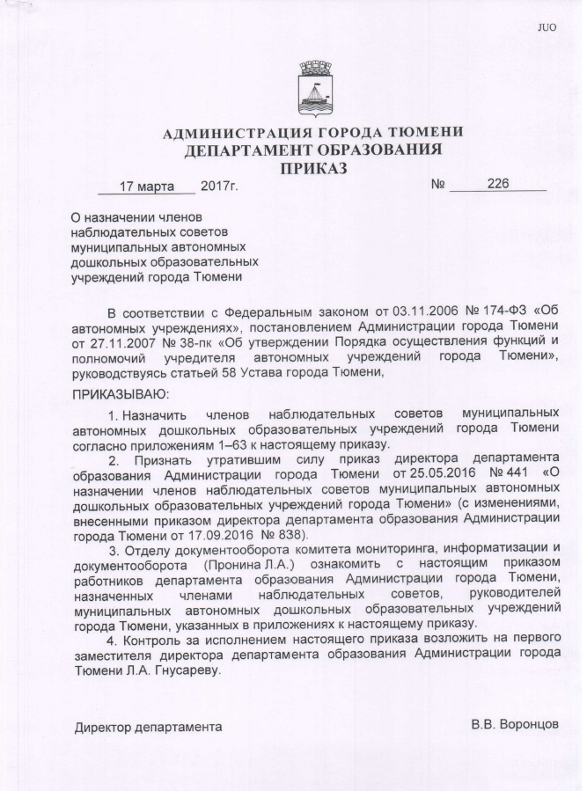
ВПМВАВ